Кравченко І.В.

Шкідливим звичкам скажемо - ні!
Виховний захід з профілактики шкідливих звичок серед підлітків
Мета:
- Вміти чітко формулювати аргументи проти шкідливих звичок;
- Вміти протистояти тиску однолітків і соціального середовищ;
- допомогти підліткам усвідомити проблему шкідливих звичок і виробити у них навички захисної поведінки;
- сприяти усвідомленню підлітками власних життєвих цінностей і їх впливу на життя.
Обладнання: комп’ютер з колонками, мультимедійний проектор, ватман, стікери, олівці, клей, ножиці; заготовки : тулуб дракона, голови, шабля .
Місце проведення : класна кімната.
Тривалість: 60 хв
Підготовчий етап: Класний керівник розробила заняття з елементами змагання для учнів підліткового віку. Розроблено анкети для визначення рівня якісного та кількісного результату.
Попередньо вихованці отримали завдання підготувати повідомлення про шкоду тютюнопаління та алкоголю, виділяючи цікаві факти для підлітків. Було опрацьовано та вивчено два діалоги (рольові ігри) для демонстрації під час заходу.

Хід заходу
На класній дошці написано вислови:
- «Не пийте, не обтяжуйте серце тютюном і ви проживете стільки, скільки прожив Тіціан». (Іван Павлов.)
- «Тютюн приносить шкоду тілу, руйнує розум, отуплює цілі нації». (Оноре де Бальзак.)
- Хочеш довше жити — кидай курити. (Народна приказка.)
- Вправа. «Мозковий штурм».
Класна дошка(або ватман) розділена навпіл.
Учні по черзі називають і записують свої міркування.
Причини «Чому люди не палять і Чому люди не палять?»
- Модно
- Щоб виглядати дорослим
- Мають сильну волю, характер
- Самоствердження за допомогою
- За компанію
- Щоб бути «як усі»
- Наслідують «авторитета»
- Бачать з дитинства як палять батьки і вважають це за норму.
- Невпевнені в собі
- Вправа «ОВАЦІЇ" :
(вчитель пропонує встати тим, хто, приміром, уранці робить зарядку. Якщо є такі, вони встають, а інші їм аплодують.)
Вчитель продовжує: «Устаньте всі ті, хто...»:
...вранці робить зарядку;
...дотримується принципів здорового харчування;
...загартовується;
...бажає здобувати нові знання про здоровий спосіб життя;
… не палить.
Перш ніж ми почнемо наш діалог, давайте розділимося на команди (дівчата проти хлопців). Перед вами на столах лежать олівці і стікери. Вам дається кілька хвилин, щоб зробити свою особисту візитну картку. На ній має бути:
- назва команди ;
- малюнок (свій знак, символ);
- девіз (назва пісні або рядок з пісні);
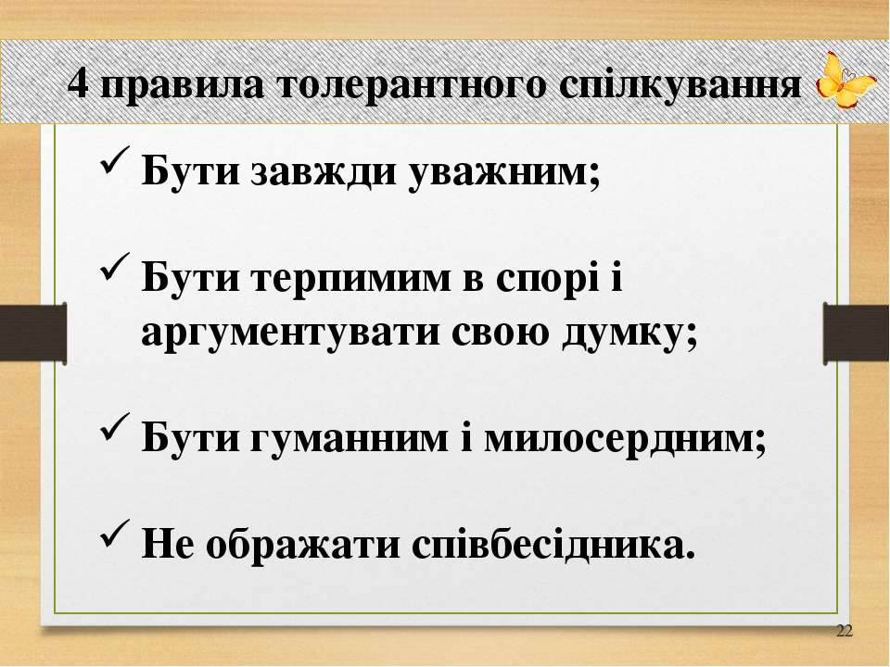
На самому початку ми укладаємо командну угоду, тобто ми будемо працювати на основі таких положень, як:
- добровільність;
- доброзичливість;
- щирість;
- активність;
- право висловлювати свої почуття;
- говорити по одному, від себе, по темі;
Нашу зустріч я почну з дуже оптимістичного вірша, який своїм змістом направить нашу свідомість на життя без шкідливих звичок. Перед вами знаходиться вірш про здоров’я. Але його не так легко прочитати. Потрібно скласти його рядки у хронологічному порядку. Чия команда перша складе.
Головне — здоровим бути —
Це потрібно всім збагнути!
Бо як є здоров’я й сила,
То весь світ людині милий.
Й думка в неї веселенька,
І тоді вона жвавенька.
Все їй хочеться робити,
І сміятись, і радіти.
А як тільки захворіє —
Зразу й сонечко тускніє.
Тому це запам’ятай
Й про своє здоров’я — дбай!
– Діти, ви вже багато знаєте про свій організм, вмієте визначити причини багатьох захворювань, здатні надати першу медичну допомогу в екстремальних ситуаціях, розумієте, яку небезпеку таїть необдумана поведінка. Сьогодні на занятті ми зробимо ще один крок у напрямку до здорового способу життя.
– Сьогодні ми створимо плакат «Дракон», який буде символізувати шкідливі звички, заготовки у вас вже лежать на столах ( тулуб дракона ).
Але спочатку, давайте все ж таки визначимося, що ж таке шкідливі звички та послухаємо «лікарів».
- Інформаційний блок «Лікарі – про шкідливі звички»
(виступ 1 учасник – «лікаря» від команди про шкідливу звичку, яку він собі заздалегідь обрав )
«Лікар № 1» Алкоголізм
Шкідлива звичка – пияцтво. Пияцтво дуже швидко переростає в манію – алкоголізм. Алкоголь – найпоширеніший наркотик, щорічно вбиває сотні людей. Це теж отрута, вона порушує роботу всіх внутрішніх органів. П’яна людина – видовище відразливе. Але алкоголіку байдужа думка оточуючих, він втрачає людський вигляд і стає рабом своєї шкідливої звички. Від алкоголізму страждають не тільки самі п’яниці, але і близькі їм люди: матері, дружини, діти. Величезна кількість злочинів скоюється на ґрунті пияцтва, руйнуються багато сімей, ламаються долі.
«Лікар № 2» Куріння
Куріння – це залежність від наркотика, ім’я якого нікотин. За своєю отруйністю нікотин дорівнює синильній кислоті –смертельній отруті. Вчені підрахували, що курець скорочує своє життя на б років. Всі органи людського тіла страждають від табака. У тютюні міститься 1200 отруйних речовин. Науково доведено, що куріння викликає 25 захворювань. У курців погана пам’ять, погане фізичне здоров’я, нестійка психіка, вони повільно думають, погано чують. Навіть зовні курці відрізняються від некурців: у них швидше в’яне шкіра, сипить голос, жовтіють зуби.
Від куріння страждають і ті хто не палить. Половина шкідливих речовин, які є в сигареті, курець видихає, отруюючи повітря. Цим повітрям змушені дихати оточуючі, які стають пасивними курцями.
Класний керівник -А зараз пропоную вам повернутися до наших плакатів. Ось голови дракона. Одна одної страшніше!
Сьогодні як і сто, і тисячу років тому були люди, які потрапляли в полон до шкідливих звичок. І безслідно зникали в пащі страшного дракона. Але казкові часи давно пройшли. За вікном XXI століття і стільки цікавого навколо: спорт, кіно, музика природа, книги, вірні і хороші друзі. Але сидить десь на брудному, зарослому бур’яном пустирі ось таке чудовисько і чекає чергової жертви. Як ви вважаєте, чому ж люди потрапляють в пащу цього дракона? Чому вони стають рабами шкідливих звичок?
- Вправа «Асоціації»
Класний керівник – А зараз пропоную пояснити за допомогою асоціацій, до чого може призвести зловживання деякими шкідливими звичками . (Команда придумує і називає слова-асоціації до слів КУРІННЯ та АЛКОГОЛЬ.
Наприклад:
Куріння – К – каліцтво, кошмар; У- «урок» , р- рак , і- іскра , н- насильство, нікотин, я- язва ; Алкоголь – а – агресія, л – летальний результат, к – криза, о – обман, г – голод, о – озвіріння, л – лікування,)
Отже, голови «Шкідливі звички» – те від чого страждають люди. (Підлітки беруть заготовки, пишуть на них шкідливі звички і наклеюють на плакат)
- Вправа «Навчаючись-навчаю : Альтернатива шкідливим звичкам»
Класний керівник– Діти , зараз кожна команда на аркушах паперу спробує написати 5 причин, чому підлітки вживають алкоголь та сигарети. Потім ви обміняєтеся листочками і на кожну причину знайдете альтернативу;
У переважній більшості випадків людина сама вибирає, вживати йому алкоголь , курити чи ні, а той, хто вибирає шкідливі звички, побічно обирає і наслідки.
Класний керівник -Так, вчені назвали саме такі причини залучення людей до шкідливих звичок: цікавість, вплив батьків, зняття напруги, слабохарактерність, бажання наслідувати красивим героям реклами, кіно і телебачення. А як же не потрапити в пащу дракону? Адже більшість людей не курить, не п’є. Що потрібно робити, щоб встояти?
І ось, як висновок, поруч з «шкідливою головою» наклеїмо вогонь з гарними звичками, що з’їдає їх.
- Тест «Чи зможеш ти встояти?»
Класний керівник – Сподіваюся, що ніхто з вас не потрапить в пащу дракона і не стане черговою жертвою страшної «манії». Як ви думаєте, чи зможете ви дати відсіч цим шкідливим звичкам, встоїть перед їх натиском? Зараз ми проведемо тест, який допоможе вам оцінити свої сили. Перед вами лежать листки паперу. Вам потрібно буде відповісти на 5 запитань. Напишіть числа від 1 до 5 зверху вниз. Я буду задавати вам запитання. На кожне питання потрібно дати відповідь «так» або «ні». Відповідати потрібно чесно, інакше ви нічого про себе не дізнаєтесь:
Тест:
1. Чи любиш ти дивитися телевізор?
2. Чи хотілося тобі спробувати закурити?
3. Чи пробував ти алкогольні напої?
4. Чи любиш ти уроки фізкультури?
5. Якщо друзі запропонують тобі втекти з уроків, погодишся ти?
Тепер підрахуйте, скільки разів ви відповіли на питання «так». За кожен такий відповідь вам належить 5 балів, значить, помножте отримане число на 5. Що у вас вийшло?
0-10 балів – ви вмієте керувати своїми бажаннями. Як і всі люди, ви любите отримувати задоволення. Але в потрібний момент ви в змозі зрозуміти, що задоволення заради задоволення може принести шкоду, перешкодити вашим планам. Виходить, що якщо вам хто-небудь запропонує «побалдіти» від будь-якої гидоти, то ви легко відмовитеся. Вас не так-то просто купити на будь-яку дешевизну. У вас попереду цікаве життя, повне справжніх задоволень.
10-15 балів – ваша «зона задоволень» нерідко вас підводить. Ви, можливо, і хотіли б краще управляти своїми бажаннями, але це не завжди виходить. Бракує волі. Мабуть, ви дуже багато часу втрачаєте даремно. Ви прагнете до миттєвих задоволень. Через це ви можете втратити дуже багато приємного в майбутньому. Якщо вам запропонують «трохи кайфу», ви можете погодитися. Нажаль, більшість залежних людей саме так і починали. Рекомендуємо бути насторожі – занадто дорогою може виявитися ціна сумнівного задоволення.
15-25 балів – вас, як то кажуть, можна брати голими руками. Ви буквально заряджені на отримання всіляких задоволень. За будь-який вид «кайфу» ви будете готові віддатися в рабство негіднику. Таких, як ви, слабаків – не так вже й багато. Вам загрожує біда.
- Проблемні ситуації. «Умій сказати” ні “»
Класний керівник – Ті, хто вже потрапив в пащу дракона, можуть звідти вже і не вибратися. Давайте поговоримо про те, як туди не потрапити. Психологи стверджують, що найкраще – це навчитися говорити «ні». Пропоную вам оцінити ситуації, в яких опинилися ваші однокласники. Всі вони по-різному зуміли відмовитися від настирливих пропозицій. Може бути, ви змогли б це зробити ще успішніше? (Для проведення цього етапу учні обирають одну з ситуацій: «Алкоголь», «Куріння». Кожній групі пропонується змоделювати ситуацію, коли хтось пропонує спробувати сигарети, алкоголь, а вам потрібно ввічливо, але твердо відмовитися. Кожна група представляє свій діалог, а потім вислуховується думка учнів по кожній ситуації.)
Послухайте перший діалог, який називається «З горілкою дружити – здоров’я загубити».
До дошки виходять 2 учні, читають або розігрують діалог.
Учень 1. Жени гроші, хлопці за горілкою збігають, потрібно свято відзначити.
Учень 2. Нема в мене грошей!
Учень 1.Ну я тобі займу, потім віддаси.
Учень 2. Та ні, у мене правило: ніколи не брати в борг.
Учень 1. Гаразд, ми тебе почастуємо, раз ти такий бідний.
Учень 2. Я не бідний. Просто пити не хочу.
Учень 1. Ну, так посидиш, за компанію.
Учень 2. За компанію ні пити, ні сидіти не хочу.
Учень 1. Так ти що, відколюєшся від колективу?
Учень 2. Ні, просто мені це нецікаво.
Ось так вдалося (ім’я) відбитися від сумнівної пропозиції. Чи схвалюєте ви його поведінку? Що б ви сказали в подібній ситуації?
Діти висловлюються.
Другий діалог, який називається «Цигарка – не цукерка!»
До дошки виходять 2 учні, читають або розігрують діалог.
Учень 1. Я сьогодні пачку «Мальборо» на спір виграв. Палити будеш?
Учень 2. Ні, я не палю.
Учень 1. Зараз же всі палять! Ти що, не крутий?
Учень 2. Значить, не крутий.
Учень 1. А-а, ти здоров’я бережеш, хочеш, щоб всі навколо були хворі, а ти один здоровий. Так?
Ну, вже в подібній ситуації припадало бувати кожному. Як ви вважаєте, (ім’я) поводився правильно? Як би ви діяли на його місці?
Діти висловлюються.
Класний керівник -Діти, багато шкідливих звичок часто починаються з подібних невинних пропозицій. Уявні друзі під виглядом розваги затягують слабких духом людей в пащу дракона. Дуже важливо в цьому випадку правильно оцінити ситуацію і сказати тверде і рішуче «ні». Я дуже рада за хлопців, яким вдалося відстояти себе і не піддатися на вмовляння. Уміння сказати «ні» завжди стане в нагоді, коли вас будуть змушувати або просити зробити те, чого ви не хочете.
- Конкурс “Розвій міфи”
Класний керівник – Діти, спробуйте спростувати міфи про куріння та алкоголізм.
(Кожна команда обирає аркуш з міфами. Протягом 5 хв. підлітки мають довести, що твердження оманливе)
Міфи про куріння
• Куріння сприяє схудненню. Багато повних людей курять і не худнуть. Якщо не хочеш повніти, то замість куріння краще обрати інші методи стримування ваги – обмеження в їжі і підвищення фізичної активності.
• Куріння допомагає зосередитися і краще працювати. Куріння звужує судини головного мозку, мозок гірше забезпечується киснем і живильними речовинами. В результаті розумова працездатність знижується.
• Куріння заспокоює нерви. Почуття роздратування і напруги нерідко пов’язане у кращого з самої звичкою до паління. Тому сигарета, як “соска”, його заспокоює.
• Я завжди зможу кинути курити. Тільки 5% з тих, що палять думають, що палити вони будуть через 5 років. 75% з тих, що палять через 5 років переконуються, що не можуть кинути палити.
Міфи про алкоголь
• Алкоголь дозволяє легко спілкуватися з оточуючими. Люди неохоче спілкуються з нетверезими і намагаються їх уникати.
• Якщо хочеш бути сучасним, модним, виділятися з натовпу – вживай алкоголь. Молодь навпаки прагне вести здоровий спосіб життя,гарно виглядати і бути здоровими.
• Алкоголь допомагає зігрітися в холодну пору року. Оскільки алкоголь звужує судини, то відчуття тепла – хибне.
• Алкоголь не так шкідливий, як кажуть. За статистикою кожні 10 секунд в світі від алкоголю гине 1 людина.
Класний керівник – Отже, ми з вами переконалися, що існуючі думки про куріння та алкоголь не відповідають істині, не підтверджуються науковими і статистичними даними. Однак, ці «міфи» впливають на свідомість недосвідчених людей і сприяють формуванню шкідливих звичок.
Ми повинні зробити висновок про те, що далеко не всяке судження, висловлюване більшістю, вірне і зробити правильний вибір, поки не пізно!
Класний керівник – Ми сьогодні багато говорили про здоровий спосіб життя, звички, не тільки шкідливі, але і ті, які роблять наше життя щасливішим, думали над тим, що таке щастя.
Отже, щоб не стати рабом шкідливих звичок, які правила потрібно виконувати? Ну, а якщо ви все ж потрапили в полон якоїсь шкідливої звички, намагайтеся позбутися від неї щосили. І якщо вам це вдасться, ви – справжній герой.
- ПІДСУМКИ.
Закінчити нашу розмову про шкідливість тютюну хочу однією давньою повчальною легендою, яка прийшла до нас із Сходу.
"У далекому минулому, коли тютюн тільки-но завезли у Вірменію з далеких країн, біля підніжжя Арарату жив добрий та мудрий дідусь. Він відразу не злюбив оте задурманливе зілля і переконував людей не вживати його.
Одного разу старий побачив, що навколо чужоземних купців, які розклали свій отруйний товар, збігалася юрба. Купці кричали: "Божественний лист! У ньому — засіб від усіх хвороб!"
Підійшов мудрий дідусь і каже:
—Цей "божий лист" приносить людям і іншу користь: до хати курця не зайде злодій, його не вкусить собака, і він ніколи не постаріє.
Купці із задоволенням подивилися на нього.
—Ти правий, мудрий старий! — сказали вони. — Але звідки ти знаєш про такі чудові властивості "божественного листа"?
І старий пояснив:
— Злодій не прийде у хату курця тому, що той буде багато грошей віддавати за тютюн, стане бідним, і в нього не буде чого красти. До того ж, через куріння він буде кахикати всю ніч, а злодій не заходить у дім людини, яка не спить. Через декілька років куріння людина заслабне, у неї почнуть боліти ноги, і вона ходитиме з палицею. А який собака вкусить людину, в руці якої палиця? І, нарешті, курець ніколи не постаріє, бо помре молодим...
Відійшли люди від купців..."
На жаль, не кожному з нас у житті зустрічається такий мудрий старий.
- Метод «МІКРОФОН»:
-Курити шкідливо, тому що...
-Я черговий раз переконався, що....
-Я дізнався, що…
- Заключне слово вчителя
На закінчення нашої зустрічі я хочу, щоб ви оживили це дерево життя, яке є символом благополуччя, багатства, успіху.
Згадайте те, про що ми говорили і на аркуші – «Шаблі», які лежать у вас на столах, напишіть побажання собі, вашим друзям і близьким. А тепер, наклейте їх зверху на голови дракона, ніби відрубуючи їх; а отже і позбавляючись шкідливих звичок.
– На цьому наша зустріч добігла кінця, хай плакати, які ви створили нагадують вам про життєві цінності. Я ще раз бажаю всім присутнім здоров’я, любові, благополуччя.

